PONTIFÍCIA UNIVERSIDADE CATÓLICA DE MINAS GERAIS
NÚCLEO DE EDUCAÇÃO A DISTÂNCIA
Pós-graduação Lato Sensu em Arquitetura de Software Distribuído

Abílio Augusto Maciel Duarte
Oswaldo da Silva Nicacio Junior

LOGÍSTICA BASEADA EM MICROSSERVIÇOS

Belo Horizonte
2021
Abílio Augusto Maciel Duarte
Oswaldo da Silva Nicacio Junior

LOGÍSTICA BASEADA EM MICROSSERVIÇOS

Trabalho de Conclusão de Curso de Especialização em Arquitetura de Software Distribuído como requisito parcial à obtenção do título de especialista.

Orientador(a): Prof. Dr. Pedro Alves de Oliveira

Belo Horizonte
2021
AGRADECIMENTOS

Este trabalho de conclusão de curso não teria sido realizado sem ajuda de diversas pessoas às quais registramos nossa gratidão.

Ao nosso orientador, Professor Pedro Alves de Oliveira, pelo apoio e dedicação para solucionar as dúvidas, o que facilitou alcançar os objetivos propostos nesse trabalho.

Aos colegas da PUC que sempre foram colaborativos e parceiros ao longo do curso.

E aos familiares e amigos que nunca economizaram carinho e incentivo para que possamos cada vez mais crescer pessoal e profissionalmente.

RESUMO

Esse projeto aborda a arquitetura de microsserviços como uma solução de um sistema de logística de entregas de produtos para consumidores, com ampla integração com sistemas legados.
No contexto da pandemia do Covid 19, as pessoas precisaram ficar em suas casas para evitar aglomerações e passaram comprar mais em lojas online de diversas categorias, como supermercados, farmácias e bens de consumo. Dessa forma, muitas empresas se especializaram no processo de logística de entrega que começa no pedido do produto, passa pelas movimentações entre os depósitos ou centro de distribuição e termina no endereço do consumidor. E uma dessas empresas é a Boa Entrega que já possui um sistema sólido, mas pretende ampliar seus negócios.
Dessa forma, a fim de promover entregas rápidas e de baixo custo, a transportadora Boa Entrega terá o papel de desenvolver uma arquitetura baseada em microsserviços para suprir as necessidades do negócio e melhorar a sua gestão de serviços de logística.

Palavras-chave: arquitetura de software, microsserviços, logística.

SUMÁRIO

1. Apresentação 6
1.1 Problema 6
1.2 Objetivo do trabalho 6
1.3 Definições e Abreviaturas 6
2. Especificação da Solução 7
2.1 Requisitos Funcionais 7
2.3 Restrições Arquiteturais 8
2.4 Mecanismos Arquiteturais 8
3. Modelagem Arquitetural 9
3.1 Macroarquitetura 9
3.2 Descrição Resumida dos Casos de Uso / Histórias de Usuário 10
3.3 Visão Lógica 11
4. Prova de Conceito (POC) e Protótipo Arquitetural 12
4.1. Implementação 13
4.2 Interfaces e APIs 16
5. Avaliação da Arquitetura 18
5.1. Análise das abordagens arquiteturais 18
5.2. Cenários 18
5.3. Evidências da Avaliação 19
5.4. Resultados 21
6. Conclusão 23
REFERÊNCIAS 24
APÊNDICES 25
CHECKLIST PARA VALIDAÇÃO DOS ITENS E ARTEFATOS DO TRABALHO 26

Apresentação
Atualmente, a demanda de consumo em e-commerce cresceu muito, tendo em vista o contexto atual do mundo, onde as pessoas passaram a ficar mais em casa. E após essa grande crise sanitária, as empresas de logística tiveram o desafio de expandir o seu negócio de maneira flexível e escalável. Desta forma, Boa Entrega terá que criar uma solução em microsserviços que seja simples de implementar e desacoplada para atender as novas demandas do mercado.
Palavras-chaves: logística, arquitetura, microsserviço.

1.1 Problema
A transportadora Boa entrega será responsável em desenvolver um projeto arquitetural para melhorar a sua gestão de serviços de logística com módulos funcionais que integram aos recursos existentes nos sistemas legados da empresa.

1.2 Objetivo do trabalho
O objetivo geral desse projeto é apresentar uma arquitetura de microsserviços para aprimorar o processo de gestão de serviços de logística da empresa Boa Entrega.
Os objetivos específicos são:
- Criar um módulo de informações cadastrais para obter e manter informações de clientes, fornecedores, depósitos e mercadorias. Dentre essas destacam-se: identificação, dados de localização, dados complementares e informações necessárias ao negócio da empresa.
- Criar um módulo de serviços ao cliente para analisar e acompanhar todos os processos de atendimento ao cliente existentes na empresa - tanto os já existentes quanto os que ainda serão implantados, desta forma melhorando o desempenho e a eficiência desses processos
- Criar um módulo de gestão e estratégica prover a gestão estratégica de todas as atividades da empresa, com indicadores das entregas realizadas e a realizar, na forma de indicadores, representados na forma de planilha

1.3 Definições e Abreviaturas
API (Aplication Programming Interface): Interface de Programação de Aplicações
HTTP (Hypertext Transfer Protocol): Protocolo de Transferência de Hipertexto
AWS (Amazon Web Service): Serviço de nuvem da Amazon
VPC (Virtual Private Cloud): Rede de nuvem privada
JSON (JavaScript Object Notation): padão de estrutura de dados
NoSQL (Not Structured Query Language): banco de dados não relacional

Especificação da Solução
Esta seção descreve os requisitos comtemplados neste projeto arquitetural, divididos em dois grupos: funcionais e não funcionais.

2.1 Requisitos Funcionais
Abaixo será listado os requisitos funcionais do sistema.
ID | Descrição Resumida | Dificuldade (B/M/A)* | Prioridade  (B/M/A)*
RF01 | O sistema deve permitir o cadastramento de pedidos | M | A
RF02 | O sistema deve validar se os campos estão preenchidos. | B | M
RF03 | O sistema deve validar a integridade dos dados, como por exemplo, cliente, depósito e produto. | A | A
RF04 | O sistema deve atualizar a quantidade de produtos no estoque | M | A
RF05 | O sistema deve permitir consultar o status do pedido. | B | M
RF06 | O sistema deve permitir alterar o status do pedido. | M | A
RF07 | O sistema deve calcular a distância da entrega | A | A
RF08 | O sistema deve calcular o tempo de entrega. | B | B
RF09 | O sistema deve calcular o peso total do pedido. | B | M
RF10 | O sistema deve calcular o valor do frete. | M | A
RF11 | O sistema deve permitir buscar os pedidos atrasados | M | M
RF12 | O sistema deve permitir buscar a localização pela latitude e longitude do endereço do cliente. | A | M
Tabela 1 – Requisitos Funcionais
2.2 Requisitos Não Funcionais
Abaixo será listado os requisitos não funcionais do sistema.
ID | Descrição | Prioridade  B/M/A
RNF01 | O sistema deve ser disponível | A
RNF02 | O sistema deve ser escalável | A
RNF03 | O sistema deve ser robusto | M
RNF04 | O sistema deve ser seguro | A
RNF05 | O sistema deve ser simples para implantar e atualizar | M
RNF06 | O sistema deve ser tolerante a falhas | A
RNF07 | O sistema deve ser testável e modular | M
RNF08 | O sistema deve ser confiável | A
Tabela 2 – Requisitos Não Funcionais

2.3 Restrições Arquiteturais
As restrições arquiteturais do projeto serão:
- R1: O software deverá funcionar em ambiente de nuvem.
- R2: O software deverá ser desenvolvido no framework do .NET Core
- R3: O software deverá usar o Lambda da AWS
- R4: O software deverá usar o banco de dados DynamoDB
- R5: O desenvolvimento das APIs deve seguir o padrão RESTful
- R6: O software deverá funcionar em uma Virtual Private Cloud (VPC)

2.4 Mecanismos Arquiteturais
Esta seção apresenta uma visão geral dos mecanismos que compõem a arquitetura do software.
Análise | Design | Implementação
Persistência | Banco de dados orientado a documento. | DynamoDB
Versionamento | Versionamento do código | Git
Linguagem | Linguagem de codificação | C# / .NET Core
IDE | Plataforma de desenvolvimento | Visual Studio
Integração entre módulos | Tipo de conteúdo padrão para integração entre módulos | JSON
Gateway API | Gateway de requisição | AWS API Gateway
API Geolocalização | API Externa de geolocalização | Google Maps API
Servidor | Servidor de nuvem | Lambida
Monitoramento do sistema | Acompanhamento com logs | Amazon Cloud Watch
Cliente HTTP | Teste de requisição HTTP | Postman
Deploy | Ferramenta de publicação | AWS Visual Studio Extension
Documentação de API | Documentação de API | Swagger
Transformação de objeto | Transformação e mapeamento de objeto | AutoMapper
Serialização de objeto | Serialização de objeto | NewtonSoft
Comunicação com nuvem | Comunicação com nuvem | AWS SDK
Injeção de dependência | Injeção de dependência | Microsoft Extensions Dependency Injection
Validação de objeto | Validação de integridade objeto | Fluent Validation
Tabela 3 – Mecanismos Arquiteturais

Modelagem Arquitetural
Esta seção apresenta a modelagem arquitetural da solução proposta, de forma a permitir seu completo entendimento visando à implementação da prova de conceito.

3.1 Macroarquitetura
A macroarquitetura da solução tem como base a estrutura de um microsserviço, no qual cada serviço é independente, executa uma função específica e se comunicam usando APIs bem definidas.

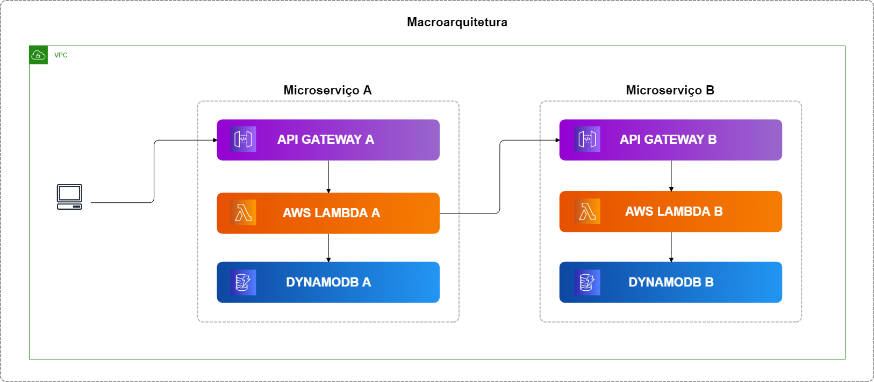
Figura 2 - Visão Geral da Solução
A figura 1 mostra o diagrama geral da solução proposta, no qual cada microsserviço tem seu respectivo gateway e banco de dados. Quando o serviço recebe uma requisição, executa uma função que acessa somente a sua base de dados sendo um componente completo. Mas se precisar de dados de outra entidade, ele gera uma requisição para o microsserviço que possui essa informação, provocando uma reação em cadeia.
Dessa forma, cada serviço de uma arquitetura de microsserviços pode ser desenvolvido e escalado sem afetar o funcionamento de outros serviços. Os serviços não precisam compartilhar nenhum código ou implementação com os outros serviços.

3.2 Descrição Resumida dos Casos de Uso
Nesta seção será apresentado os casos de uso de forma resumida e as funcionalidades que serão implementadas na prova de conceito.

UC01 – Módulo do pedido
Descrição | O sistema irá cadastrar e validar o pedido.
Atores | Cliente da Boa Entrega
Prioridade | A
Requisitos  associados | RF01 ao RF06
Fluxo Principal | O cliente irá enviar a solicitação para cadastrar um pedido validando os dados informados na requisição como a existência do cliente, dos produtos e sua quantidade em estoque.
Tabela 4 – Caso de uso 1
UC02 – Cálculo do frete
Descrição | O sistema irá calcular o valor do frete a partir dos dados do pedido.
Atores | Cliente da Boa Entrega
Prioridade | A
Requisitos  associados | RF07 ao RF10
Fluxo Principal | O cliente irá enviar uma requisição informando no pedido a distância da entrega, o peso do produto e o sistema irá retornar o valor final do frete.
Tabela 5 – Caso de uso 3
UC03 – Módulo de Indicadores
Descrição | O sistema irá informar alguns indicadores da gestão estratégica.
Atores | Cliente da Boa Entrega
Prioridade | A
Requisitos  associados | RF11 e RF12
Fluxo Principal | O usuário poderá solicitar indicadores de entregas realizadas num período.
Tabela 6 – Caso de uso 3

3.3 Visão Lógica
Esta seção mostra a especificação dos diagramas da solução proposta, com todos os seus componentes, propriedades e interfaces. Nas subseçoes a seguir são apresentados os diagramas de Classes, Componentes e Implantação. Também (opcionalmente) é apresentado um diagrama Entidade-Relacionamento para representar o modelo de dados.

3.3.1 Diagrama de Classes
O diagrama de classes é composto pelas classes do projeto e demonstra de uma maneira ampla como o código está organizado e como a arquitetura está estruturada.
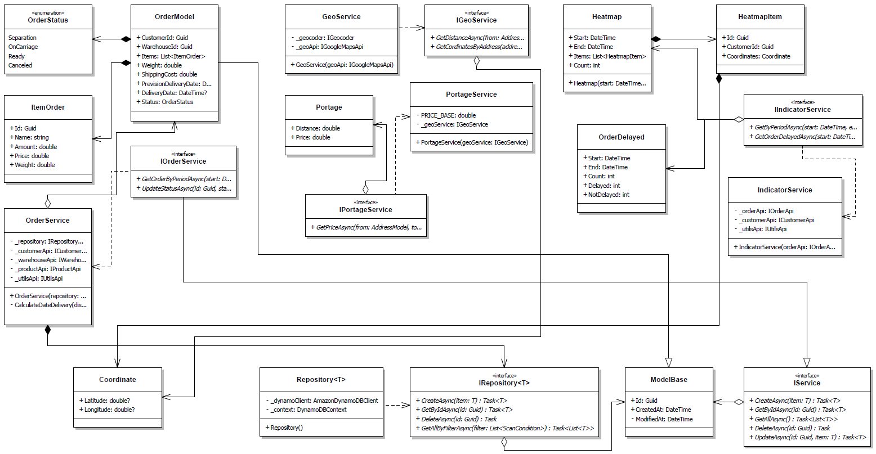
Figura 2 – Diagrama de classes

De acordo com a figura 2 as classes do projeto foram criadas para atender aos requisitos listados, podemos notar a classe ModelBase como classe pai de todas as classes que representam nossa coleção de dados no banco DynamoDB. A classe Repository que implementa a interface IRepository e responsável pelas operações de banco, como busca e persistência. As as classes de serviço implementam as regras de negócio e tambpem possuem uma interface que facilita na padronização e testabilidade do código.

3.3.2 Diagrama de Componentes
O diagrama de componentes abaixo apresenta os elementos da arquitetura e suas interfaces de comunicação. Nesse diagrama fica claro a estrutura da arquitetura de microsserviços e a interface com os sistemas legados.

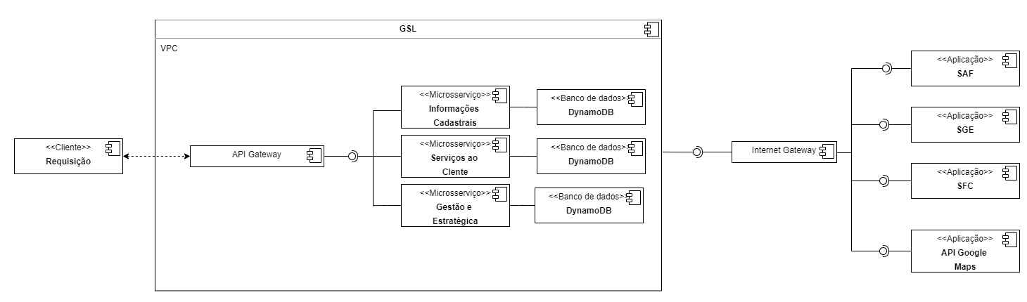
Figura 3 – Diagrama de Componentes

O diagrama apresente os seguintes componentes:
- API Gateway: esse componente permite a comunicação das requisições dos clientes com os microsserviços implementados.
- Gestão de Serviços de Logística (GSL): nesse componente é onde está a implementado os serviços do projeto. Cada microsserviço possui o ser API Gateway e seu banco de dados. Além disso, estão implementados dentro de uma Virtual Private Cloud (VPC) sendo um ambiente seguro e isolado.
- Internet Gateway: esse componente permite a comunicação entre os microsserviços e a internet, podendo acessar os sistemas legados e aplicações externar como a API do Google Maps.
- Sistemas legados: esses são os sistemas pré-existentes da transportadora Boa Entrega: Sistema Administrativo-Financeiro (SAF), Sistema de Gestão de Entregas (SGE), Sistema de Faturamento e Cobrança (SFC).

4. Prova de Conceito (POC) e Protótipo Arquitetural
Esta seção detalha a implementação do protótipo arquitetural proposto pelo projeto, apresentando as tecnologias utilizadas e a estrutura dos componentes.
A prova de conceito desse projeto visa atender as necessidades dos módulos de Informações Cadastrais, Serviços ao Cliente e Gestão Estratégica. A seguir será demonstrado evidências dos testes sobre o protótipo, visando atender os requisitos não funcionais de escalabilidade, disponibilidade e segurança.

4.1. Implementação
De modo geral, o protótipo arquitetural foi desenvolvido em Asp.NET Core com a IDE do Visual Studio. Os serviços foram construídos de maneira independente possuindo sua próprio API Gateway e seu banco de dados. Isso proporciona que o deploy da aplicação se torne totalmente independente. Além disso, comunicam entre si de maneira stateless, possuem uma função específica e a interface de comunicação é por meio de APIs que utilizam o padrão REST.
Cada serviço é composto por um API Getway e uma função Lambda que é um serviço de computação sem servidor que permite executar código sem provisionar ou gerenciar servidores. As requisições feitas no gateway acionam o Lambda que executa um código responsável por persistir e consultar o banco de dados DynamoDB. Este é um banco NoSql baseado em documentos, que possui alto desempenho e é de fácil escalabilidade. Cada Lambda possui apenas acesso a seu próprio banco e todos os serviços estão em uma Amazon Virtual Private Cloud (VPC), o que nos dá controle total sobre nosso ambiente incluindo conectividade e segurança.
Para o acesso a serviços externos como Google Maps API, foi necessário a configuração de uma sub-net pública e um gateway de internet, que permitem que nossos Lambdas acessem recursos externos quando necessário.

4.1.1 Implementação do caso de uso 1
O primeiro caso de uso cria um pedido validando os dados informados na requisição como a existência do cliente, dos produtos e sua quantidade em estoque.
Quando o cliente faz a solicitação de um pedido, o serviço dispara requisições nos serviços das entidades de Cliente, Deposito e Produto para verificar se os dados do pedido estão cadastrados para que o pedido seja aceito.
Após a validação, o pedido é registrado na sua respectiva base de dados e dispara o próximo função que calcula o frete.
Nesse caso de uso, também é possível buscar o status do pedido que podem ser Em Separação, Saiu para entrega e Pedido entregue. Dessa forma o cliente pode acompanhar em que situação seu pedido está. E a cada movimentação da encomenda, é atualizado o status do pedido.

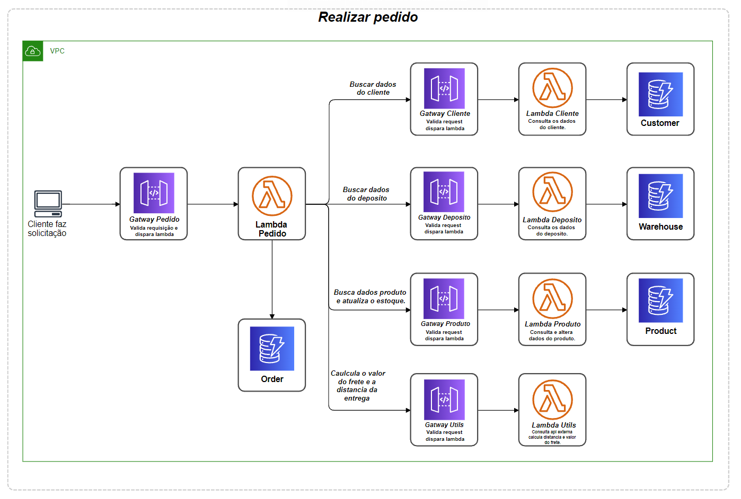
Figura 4 – Serviço do pedido

4.1.2 Implementação do caso de uso 2
O segundo caso de uso faz o cálculo do frete cobrado pela entrega levando em consideração a distância da casa do cliente ao deposito, peso da mercadoria e quantidade.
A distância da casa do cliente é calculada por uma API do Google que recebe o endereço de origem e destino e retorna a distância em metros. Isso é possível devido a Internet Gateway que faz uma requisição externa a VPC.
O peso da embalagem é calculado pela multiplicação da quantidade de produto pelo peso da unidade de cada produto.
A partir da distância em metros e o peso final da embalagem é possível calcular o frete da entrega.

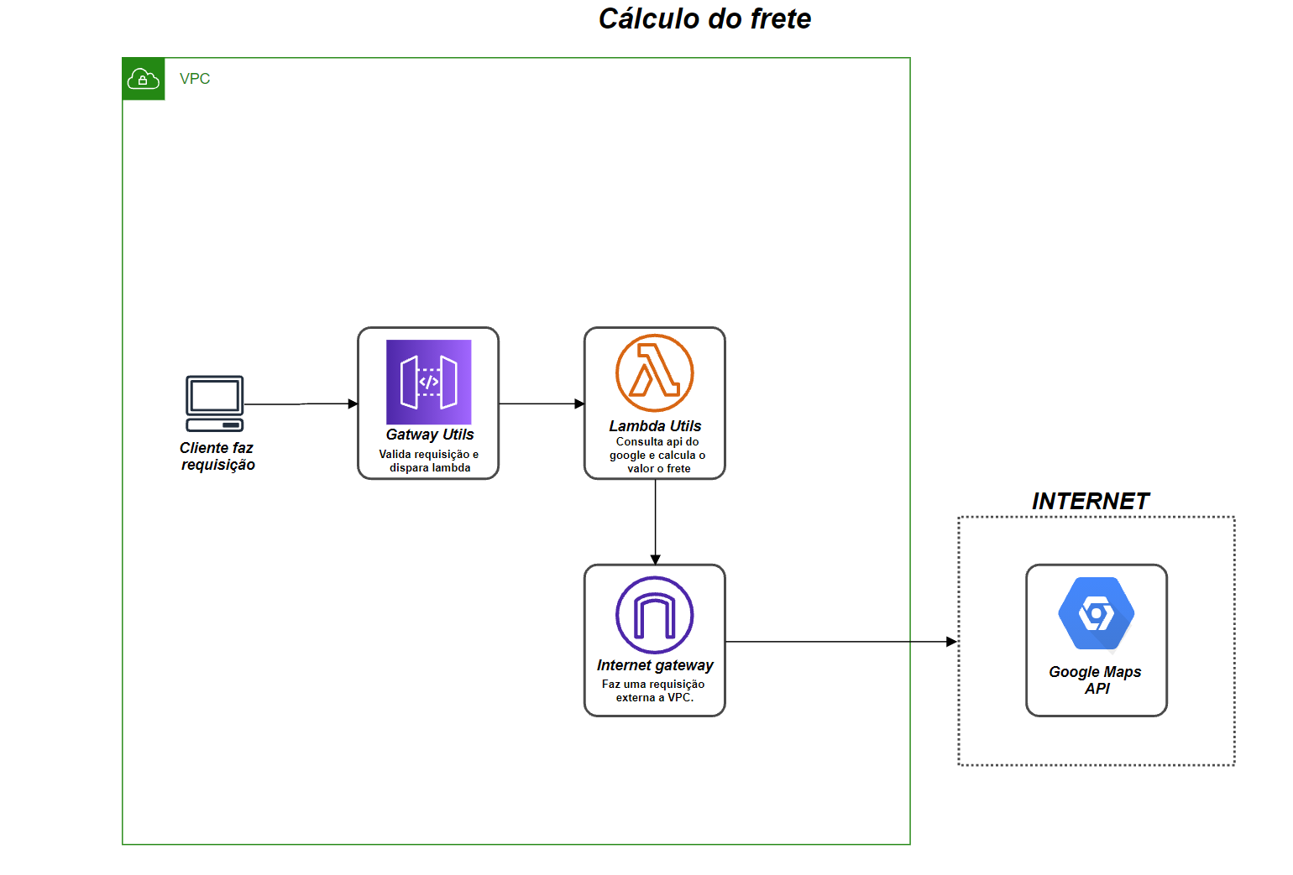
Figura 5 – Serviço do cálculo de frete

4.1.3 Implementação do caso de uso 3
E o terceiro caso de uso são indicadores da quantidade de pedidos atrasados e localização onde foram entregues os pedidos.
O primeiro indicador busca os pedidos que estão atrasados, verificando no pedido se a data da entrega foi maior que a data prevista. Sendo que o cálculo de dias para previsão de entrega é feito na solicitação do pedido com base na distância total de entrega.
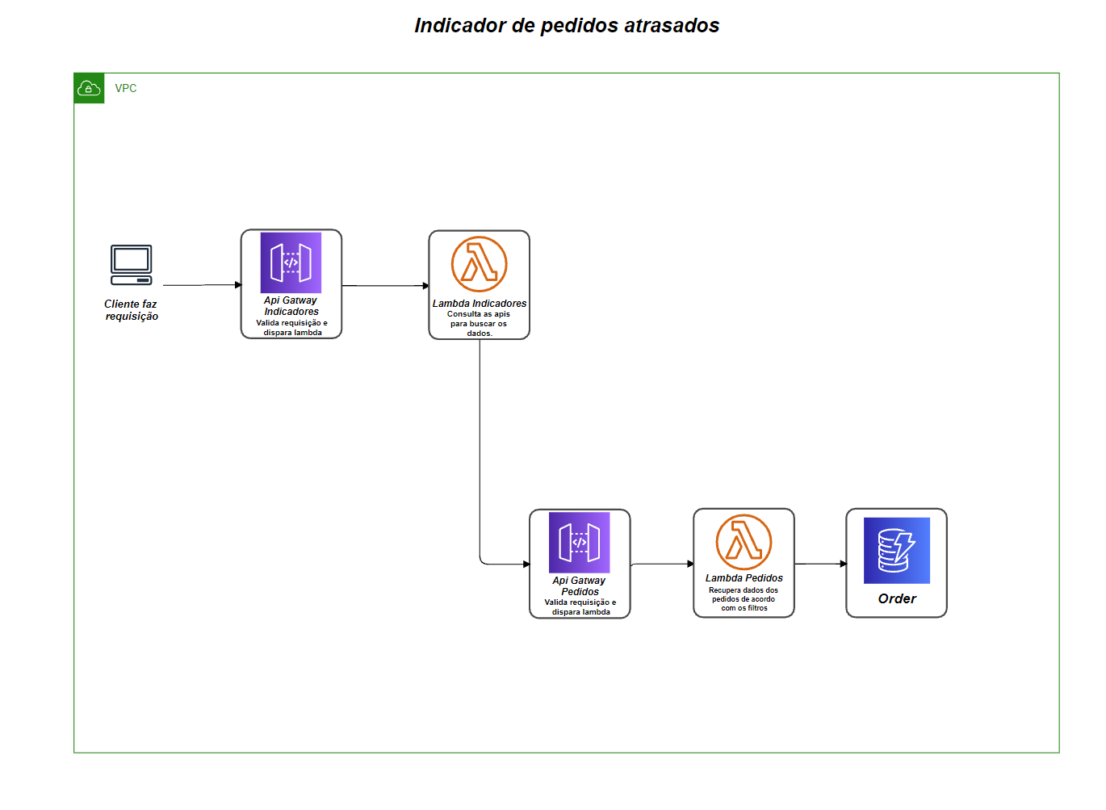
Figura 6 – Serviço do indicador de pedidos atrasados
O segundo indicador busca os pedidos por geolocalização, ou seja, pega as informações da localização do cliente para fazer um mapa de calor e saber os focos onde tem mais demanda para entregas. Este serviço também utiliza a API do Google para pegar a informação dos endereços dos clientes.

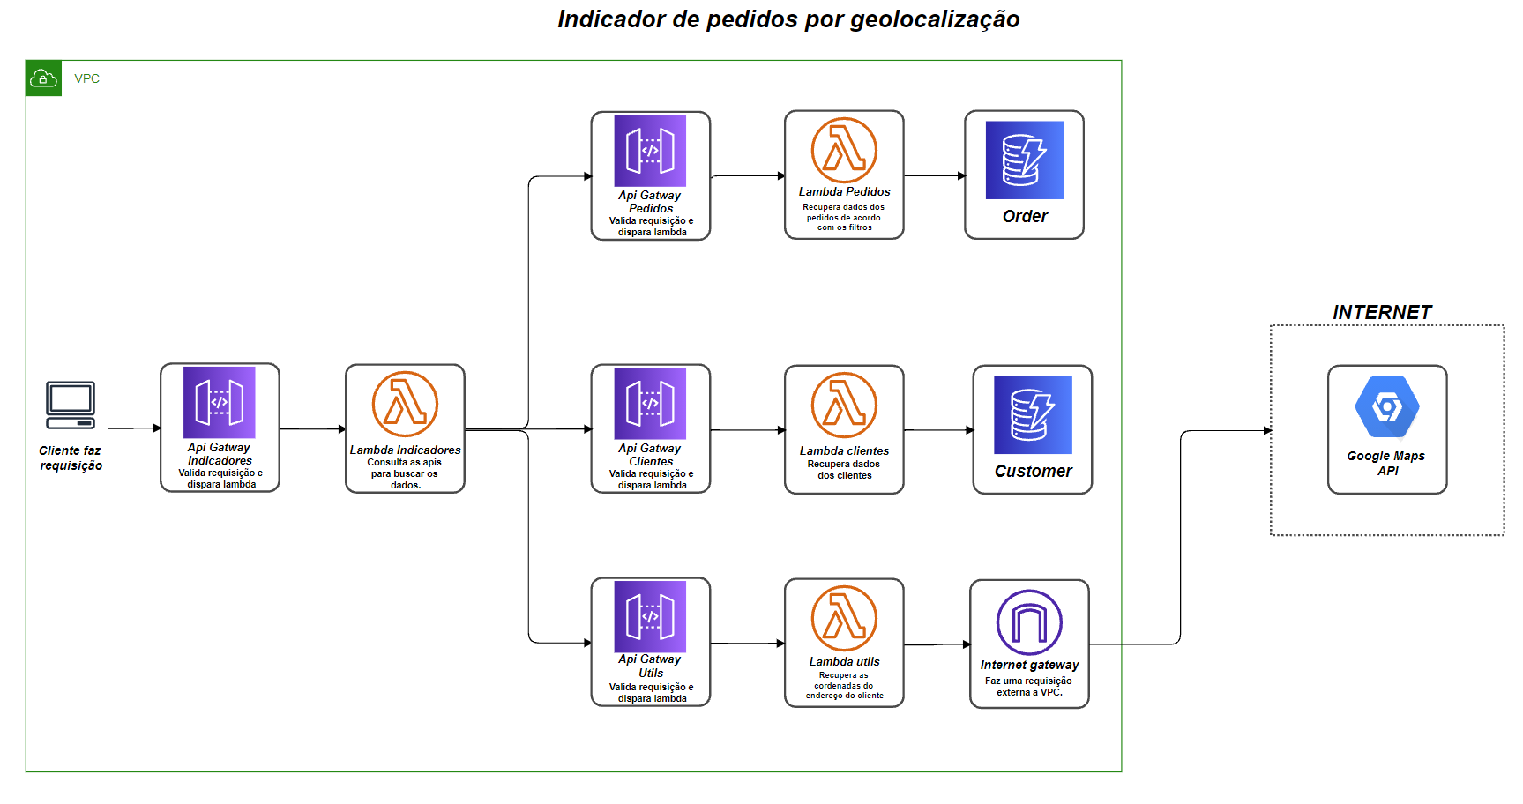
Figura 7 – Serviço do indicador de pedidos por geolocalização

O link do repositório do código com a implementação está no apêndice desse trabalho.

4.2 Interfaces e APIs

4.2.1 Interfaces
A biblioteca base utilizada em todos os projetos com nome BoaEntrega.Lib possui algumas interfaces genéricas utilizadas na construção de nossas soluções, podemos citar a interface IService que possui todos os métodos padrões de um serviço, e a interface IRepository responsável pela persistência e consulta dos dados no banco de dados, ambas essas interfaces aceitam apenas objetos que herdam do objeto ModelBase esse objeto possui 3 propriedades que todo objeto persistido deve possuir são eles, Id, CreatedAt, ModifiedAt.

4.2.2 APIs
Para documentação de nossas APIs utilizamos o Swagger, a partir dele qualquer ferramenta tem base para integração com os módulos criados.

4.2.2.1 API de pedidos
Através da API Order pode se alterar o status de um pedido, verificar seu status ou criar um novo pedido.
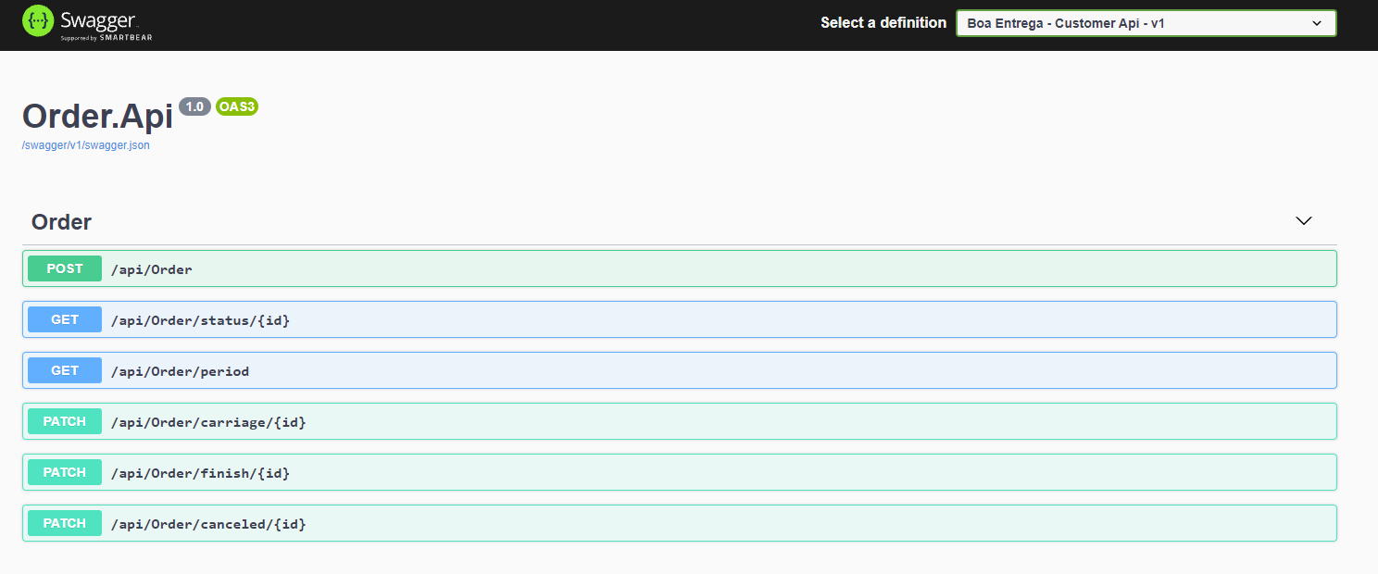
Figura 8 – API de pedidos

4.2.2.1 API de cálculo de frete
Através da API Ultils podemos além de calcular o frete, calcular distância entre dois endereços e converter um endereço em latitude e longitude.
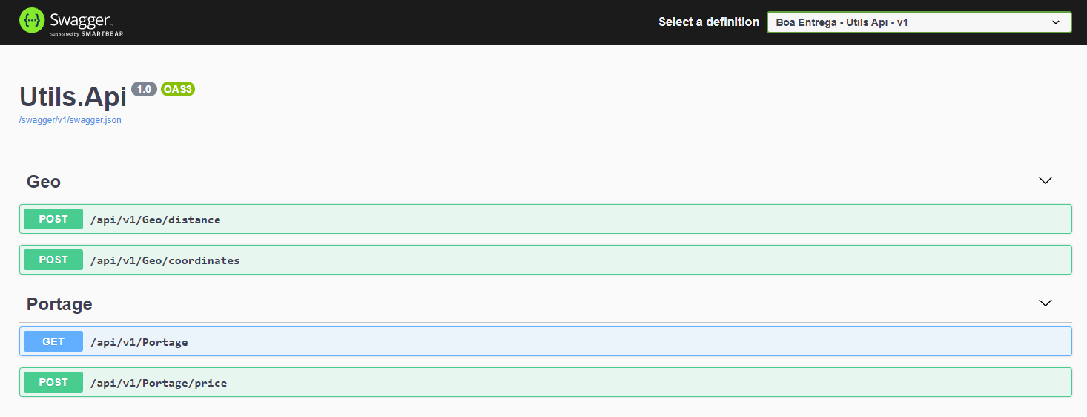
Figura 8 – API de cálculo de frete

4.2.2.1 API de indicadores
Através da API Indicator temos acesso a alguns indicadores da nossa plataforma sendo eles, quantidade de pedidos em atraso e também latitude e longitude do endereço de entrega dos pedidos, que pode ser usado para fazer um mapa de calor dos nossos clientes.
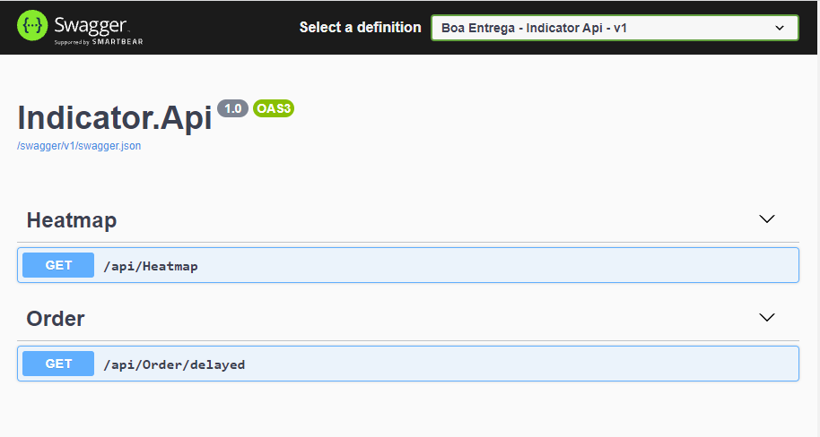
Figura 9 – API de indicadores

5. Avaliação da Arquitetura
A avaliação da arquitetura desenvolvida neste trabalho é abordada nesta seção, visando avaliar se ela atende ao que foi proposto.

5.1. Análise das abordagens arquiteturais
O quadro abaixo apresenta um breve resumo das principais características da proposta arquitetural.
Atributos de Quailidade | Cenários | Importância | Complexidade
Confiabilidade | Cenário 1: O sistema deve validar os dados antes de registrar o pedido. | A | M
Disponibilidade | Cenário 2: O sistema deve ser disponível | A | M
Escalabilidade | Cenário 3: O sistema deve ser escalável | A | M
Tabela 7 – Abordagens arquiteturais

5.2. Cenários
Os cenários detalhados a seguir demonstram os atributos de qualidade dos requisitos não funcionais sendo satisfeitos.
Cenário 1 – Confiabilidade: o sistema deve aceitar somente pedidos validados, ou seja, deve validar se o cliente, deposito e produto estão cadastrados na base de dados e caso contrário deverá recusar o pedido. Para isso o sistema deve fazer uma comunicação entre os microsserviços.
Cenário 2 – Disponibilidade: o sistema deve estar disponível em qualquer período do dia e da noite. Por esse motivo o sistema deverá funcionar em plataforma de nuvem que garanta essa disponibilidade.
Cenário 3 – Escalabilidade: o sistema deve ser escalável tanto verticalmente quanto horizontalmente. E como os serviços estão rodando em nuvem e os serviços são independentes, esse redimensionamento se torna mais simples.

5.3. Evidências da Avaliação
Os quadros abaixo detalham as evidências dos cenários propostos.
- Cenário 1
Atributo de Qualidade: | Confiabilidade
Requisito de Qualidade: | O sistema deve validar as informações do pedido antes de registrá-lo.
Preocupação:
O sistema deve verificar os dados do pedido para não cadastrar informações falsas ou inexistentes.
Cenário(s):
Cenário 1
Ambiente:
Serviço de pedidos
Estímulo:
O sistema de monitoramento envia uma requisição REST para o serviço de cadastro de pedidos.
Mecanismo:
Criar um serviço REST para atender às requisições do sistema e uma função que valida todas as entidades obrigatórias.
Medida de resposta:
Retornar um status code 200 se os dados foram validados ou uma mensagem no formato JSON indicando qual entidade não foi encontrada.
Considerações sobre a arquitetura:
Riscos: | Alguma instabilidade na rede pode deixar a conexão lenta ou mesmo a perda de pacotes.
Pontos de Sensibilidade: | Não há
Tradeoff: | Não há
Tabela 8 – Cenário 1

- Cenário 2
Atributo de Qualidade: | Disponibilidade
Requisito de Qualidade: | O sistema deve estar disponível em qualquer momento do dia.
Preocupação:
O sistema deve estar online em qualquer momento do dia.
Cenário(s):
Cenário 2
Ambiente:
Sistema em operação normal
Estímulo:
Cliente deve fazer uma requisição num período do dia.
Mecanismo:
O sistema deve estar funcionando em uma plataforma de nuvem para que fique disponível dentro do horário previsto.
Medida de resposta:
Cliente consegue fazer requisições nas APIs.
Considerações sobre a arquitetura:
Riscos: | Alguma instabilidade nos servidores da AWS.
Pontos de Sensibilidade: | Não há
Tradeoff: | Não há
Tabela 9 – Cenário 2

- Cenário 3
Atributo de Qualidade: | Escalabilidade
Requisito de Qualidade: | O sistema deve possuir escalabilidade facilitada.
Preocupação:
O sistema deve ser escalável com o aumento da demanda de requisições.
Cenário(s):
Cenário 3
Ambiente:
Sistema em operação normal com alta carga de requisições
Estímulo:
Aumento da demanda de requisições no servidor.
Mecanismo:
O sistema de deve permitir redimensionar o servidor para balancear a carga.
Medida de resposta:
O sistema consegue balancear a carga de requisições.
Considerações sobre a arquitetura:
Riscos: | Alguma instabilidade nos servidores da AWS.
Pontos de Sensibilidade: | Aumento do preço do serviço de nuvem.
Tradeoff: | Não há
Tabela 10 – Cenário 3

5.4. Resultados
A arquitetura de um modo geral está bem estável e flexível, os microsserviços podem ser escalados de forma independente e isso permite o dimensionamento de acordo com a necessidade. Além disso, a facilidade de implementar e testar também são um ponto forte da arquitetura.
Requisitos Não Funcionais | Testado | Homologado
RNF01: O sistema deve ser confiável | SIM | SIM
RNF02: O sistema deve disponível | SIM | SIM
RNF03: O sistema deve ser escalável | SIM | SIM
Tabela 11 – Resultados
Os testes realizados confirmam a qualidade esperada dos requisitos não funcionais. Na figura abaixo evidencia o primeiro requisito não funcional, no qual o cliente enviado no pedido não estava cadastrado na base de dados e dessa forma foi retornado um erro e consequentemente o pedido não foi registrado.
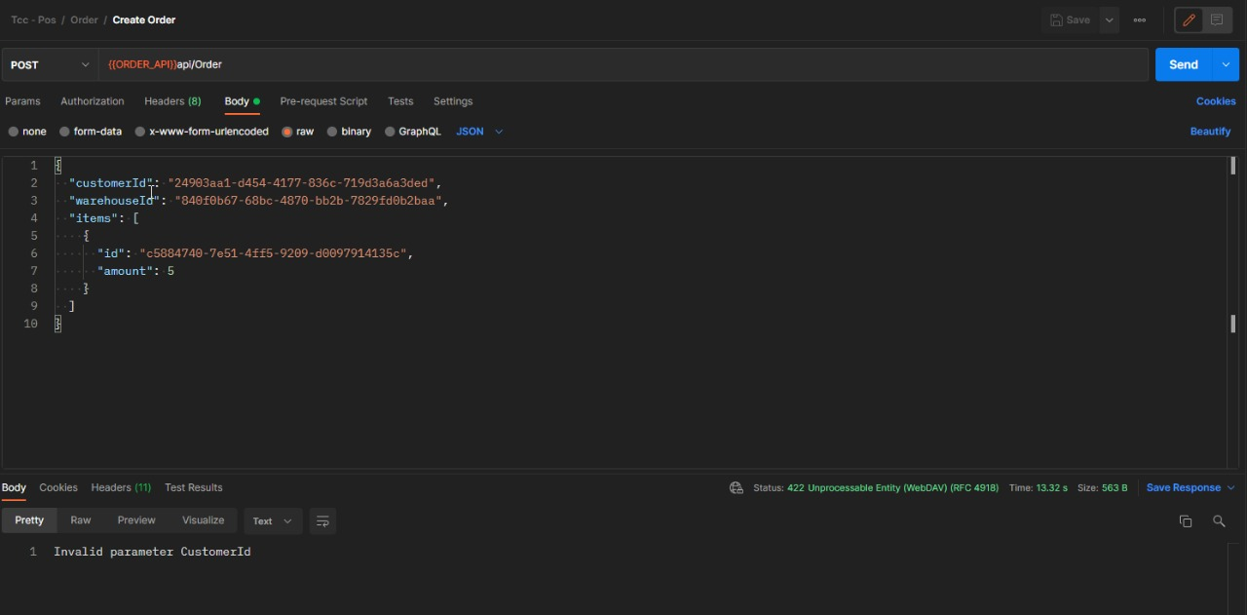
Figura 10 – Validação do serviço de pedido
O segundo requisitos não funcionais é evidenciado pelo funcionando dos serviços no ambiente de nuvem da AWS de acordo com as figuras abaixo. Isso garante que os serviços estarão online e disponíveis.

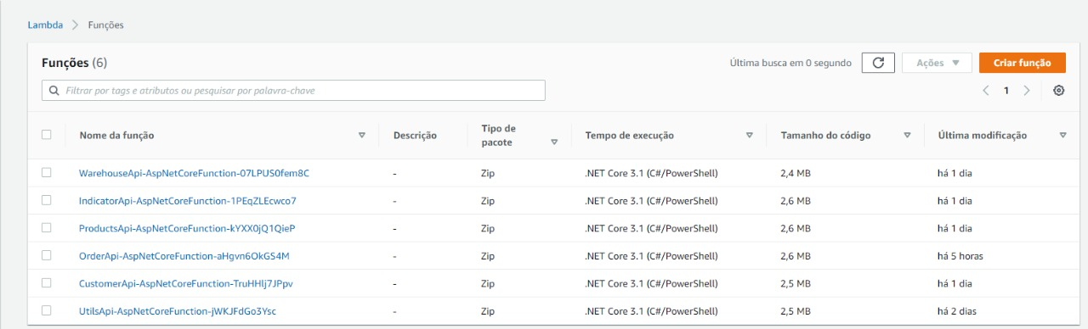
Figura 11 – Lista dos serviços

O terceiro requisitos não funcionais é evidenciado pelo serviço do Lambida que de acordo com a AWS, o “Lambda cria uma instância da função e executa seu método de handler para processar o evento. Quando a função retorna uma resposta, ela permanece ativa e aguarda para processar eventos adicionais. Se você invocar a função novamente enquanto o primeiro evento está sendo processado, o Lambda inicializará outra instância e a função processará os dois eventos simultaneamente. À medida que mais eventos são adicionados, o Lambda os direciona para instâncias disponíveis e cria novas instâncias conforme necessárias.”. (AMAZON, 2021)

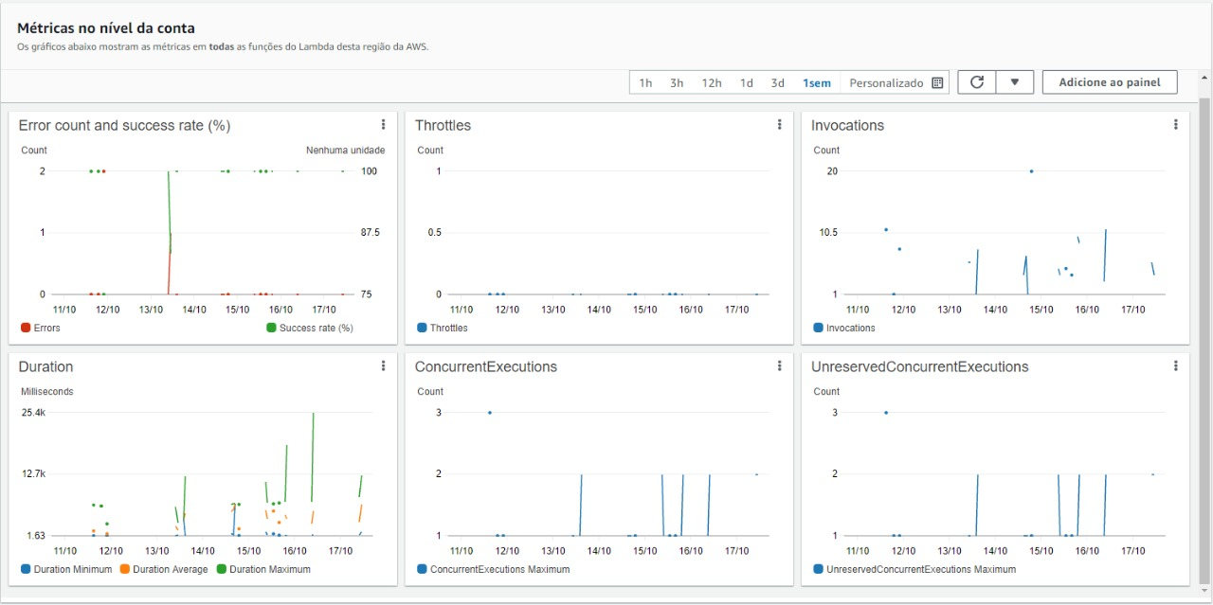
Figura 12 – Métricas das APIs

6. Conclusão
Este trabalho apresentou uma prova de conceito e protótipo arquitetural para o sistema de Gestão de Serviços de Logística da transportadora Boa Entrega, com base na arquitetura de microsserviços. De forma geral, entende-se que os objetivos foram alcançados e os riscos apresentam baixo impacto no desempenho da solução. Além disso, a implementação desse projeto proporcionou grande aprendizado e foi de suma importância para consolidar conceitos e habilidades na construção de uma arquitetura.

REFERÊNCIAS
AMAZON. Aws Amazon. Microsserviços. [S.l.]. Amazon, 2021. Disponível em: https://aws.amazon.com/pt/microservices/ . Acesso em: 21 set. 2021.
AMAZON. Aws Amazon. Conceitos básicos do AWS Lambda. [S.l.]. Amazon, 2021. Disponível em: https://aws.amazon.com/pt/lambda/getting-started/. Acesso em: 21 set. 2021.
MICROSOFT. Microsoft. Comunicação em uma arquitetura de microsserviço. [S.l.]. Microsoft, 2021. Disponível em: https://docs.microsoft.com/pt-br/dotnet/architecture/microservices/architect-microservice-container-applications/communication-in-microservice-architecture. Acesso em: 21 set. 2021.
AMAZON. Aws Amazon. Escalabilidade da função do Lambida. [S.l.]. Amazon, 2021. Disponível em: https://docs.aws.amazon.com/pt_br/lambda/latest/dg/invocation-scaling.html/. Acesso em: 21 set. 2021.
AMAZON. Amazon. O que é o Amazon DynamoDB?. [S.l.]. Amazon, 2021. Disponível em: https://docs.aws.amazon.com/pt_br/amazondynamodb/latest/developerguide/Introduction.html . Acesso em: 25 set. 2021.
AMAZON. Amazon. Gateways da Internet. [S.l.]. Amazon, 2021. Disponível em: https://docs.aws.amazon.com/pt_br/vpc/latest/userguide/VPC_Internet_Gateway.html. Acesso em: 25 set. 2021.
AMAZON. Amazon. Conceitos básicos do Amazon VPC. [S.l.]. Amazon, 2021. Disponível em: https://aws.amazon.com/pt/vpc/getting-started/. Acesso em: 25 set. 2021.

APÊNDICES
URL do repositório:
https://github.com/osnjunior91/tcc-pos
URL do vídeo:
https://www.youtube.com/watch?v=upsXcpK_nSY
https://drive.google.com/file/d/1roQZT2u8REsgTW4gyQW5lZVoa5kJ9fOC/view?usp=sharing

CHECKLIST PARA VALIDAÇÃO DOS ITENS E ARTEFATOS DO TRABALHO
Nº | Item a ser cumprido | Sim | Não | Não se aplica
Completeza do documento
 | Todos os elementos iniciais do documento (capa, contracapa, resumo, sumário...) foram definidos? | x
 | Os objetivos do trabalho (objetivos gerais e pelo menos três específicos) foram especificados? | x
 | Os requisitos funcionais foram listados e priorizados? | x
 | Os requisitos não funcionais foram listados e identificados usando o estilo estímulo-resposta? | x
 | As restrições arquiteturais foram definidas? | x
 | Os mecanismos arquiteturais foram identificados? | x
 | Um diagrama de caso de uso foi apresentado junto com uma breve descrição de cada caso de uso? | x
 | Um modelo de componentes e uma breve descrição de cada componente foi apresentada? | x
 | Um modelo de implantação e uma breve descrição de cada elemento de hardware foi apresentada? |  |  | x
 | Prova de conceito: uma descrição da implementação foi feita? | x
 | Prova de conceito: as tecnologias usadas foram listadas? | x
 | Prova de conceito: os casos de uso e os requisitos não funcionais usados para validar a arquitetura foram listados? | x
 | Prova de conceito: os detalhes da implementação dos casos de uso (telas, características, etc) foram apresentadas? | x
 | Prova de conceito: foi feita a implantação da aplicação e indicado como foi feita e onde está disponível? | x
 | As interfaces e/ou APIs foram descritas de acordo com um modelo padrão? | x
 | Avaliação da arquitetura: foi feita uma breve descrição das características das abordagens da proposta arquitetural? | x
 | Avaliação da arquitetura: Os atributos de qualidade e os cenários onde eles seriam validados foram apresentados? | x
 | Avaliação da arquitetura: uma avaliação com as evidências dos testes foi apresentada? | x
 | Os resultados e a conclusão foram apresentados? | x
 | As referências bibliográficas foram listadas? | x
 | As URLs com os códigos e com o vídeo da apresentação da POC foram listadas? | x

Nº | Item a ser cumprido | Sim | Não | Não se aplica
Consistência dos itens do documento
 | Todos os requisitos funcionais foram mapeados para casos de uso? | x
 | Todos os casos de uso estão contemplados na lista de requisitos funcionais? | x
 | Os requisitos não funcionais, mecanismos arquiteturais e restrições c arquiteturais estão coerentes com os modelos de componentes e implantação? | x
 | Os modelos de componentes e implantação estão coerentes com os requisitos não funcionais, mecanismos arquiteturais e restrições arquiteturais? | x
 | As tecnologias listadas na implementação estão coerentes com os requisitos não funcionais, mecanismos arquiteturais e restrições arquiteturais? | x
 | Os casos de uso e os requisitos não funcionais listados na implementação estão coerentes com o que foi listado nas seções anteriores? | x
 | Os atributos de qualidade usados na avaliação estão coerentes com os requisitos não funcionais na sessão 3? | x
 | Os cenários definidos estão no contexto dos casos de uso implementados? | x
 | O apresentado no item resultado está coerente com o que foi mostrado no item avaliação? | x

